*P2025 : Smart Territories*

*Liste des membres du groupe de projet :*

*Battais Timothée*

*Bourgoin Théo*

*Hebert Nathan*

*Peuteau Nicola*

Dossier technique du projet - partie commune

Table des matières

1 -Introduction 2

1.1 -Situation du projet dans son contexte industriel 2

1.1.1 -Synoptique général du système 2

1.1.2 -Missions du système 2

1.1.3 - Diagramme de déploiement d'exploitation (optionnel) 2

1.2 -Contraintes diverses exprimées par le demandeur 2

2 -Spécifications fonctionnelles 2

2.1 -Catalogue des acteurs 2

2.2 -Diagramme des cas d'utilisation 2

2.3 -Cas d'utilisation « ... » 2

2.3.1 -Description du cas d’utilisation 2

2.3.2 -IHM associée au cas d'utilisation (optionnel) 3

2.3.3 -Diagramme temporel du scénario nominal (optionnel) 3

3 -Étude préliminaire 3

4 -Planification 3

5 -Recette 4

6 -Conclusion 4

*Ce document doit comporter entre 20 et 30 pages.*

1. Introduction

*Ce chapitre reprendra les éléments du cahier des charges et pourra être affiné par l'équipe de projet.*

Ce projet de Smart Territories, ou de suivi de qualité de l’air et conditions météorologiques aura la charge de surveiller ces données à l’aide de capteurs positionnés dans la ville. Ces capteurs enverront leurs mesures à une passerelle qui se chargera de les relayer au réseau où se trouvera le serveur d’applications. Celui-ci se chargera d’analyser les données ainsi que de les fournir à l’application, ce qui permettra d’avoir un suivi des conditions climatiques de la ville en suivant un niveau de risque défini.

Les données reçues seront aussi stockées dans une base de données présente sur le serveur d’application.

* 1. Situation du projet dans son contexte industriel
     1. Synoptique général du système

*Présenter le système à l’aide d’un diagramme de contexte SysML, synoptiques, schémas, photo, etc. afin de donner une vue d’ensemble du système. Préciser le ou les sous-systèmes réalisés au cours du projet. On pourra s’appuyer sur les éléments présents dans le cahier des charges en prenant soin de les mettre à jour le cas échéant.*

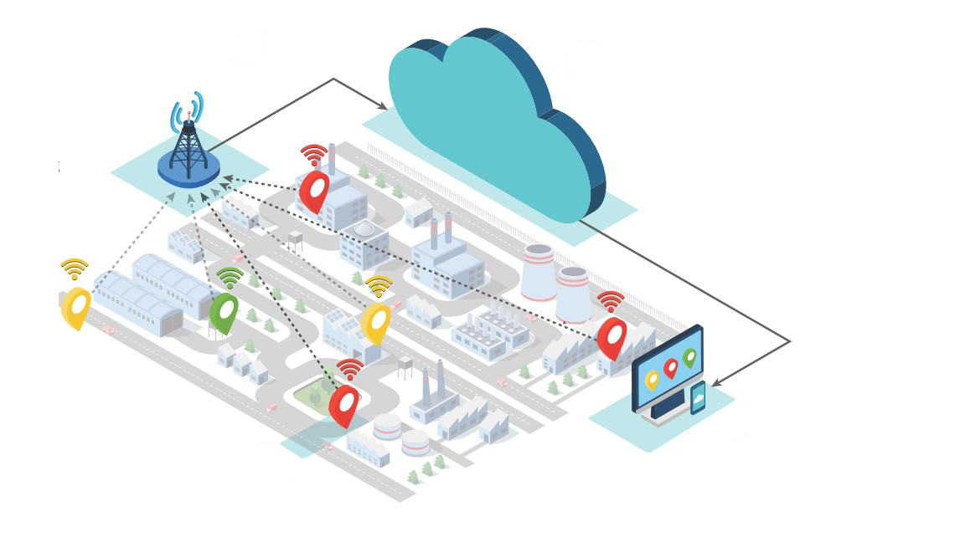

*Schéma de fonctionnement du projet – dossier de présentation : Cahier des Charges*

*Schéma simplifié du fonctionnement du projet*

**

*Diagramme de contexte – dossier de présentation : Spécifications*

* + 1. Missions du système

*Présenter les principales missions du système et la problématique posée à l’équipe de projet.*

**Missions du système :**

* Disposer différents capteurs dans plusieurs endroits de la ville
* Analyser les données de pollution de la ville d’Angers
* Analyser les données météorologiques de la ville
* Envoyer les données jusqu’à une application web
* Renseigner les utilisateurs pour garantir leur bien-être
* Stocker les données reçues dans une base de données

**Problématique posée :**

* Cartographier des données à l’aide de capteurs
* Relayer des informations entre plusieurs équipements
* Héberger une application et une base de données sur un serveur
* Créer une application accessible par tout utilisateur
  + 1. Diagramme de déploiement d'exploitation (optionnel)

*Si besoin, présenter un diagramme de déploiement UML du système montrant les principaux éléments du système en phase d’exploitation :*

* *Nœuds d’exécution, et périphériques ;*
* *Systèmes d’exploitation, bibliothèques et application(s) à développer ;*
* *Éléments du réseau ;*
* *Bus, liaisons, protocoles, etc;*
  1. Contraintes diverses exprimées par le demandeur

*Ce chapitre fera état des réunions de travail avec le partenaire industriel et précisera les contraintes techniques et économiques.*

*On précisera les exigences sous la forme d’un tableau ou d’un diagramme des exigences SysML :*

* *Exigences fonctionnelles ;*
* *Exigences technologiques ;*
* *Exigences économiques ;*
* *etc.*

*Diagramme des exigences du système (partie 1)*

*Diagramme des exigences du système (partie 2)*

1. Spécifications fonctionnelles
   1. Catalogue des acteurs

| Acteur | Rôle |
| --- | --- |
| Superviseur | Personne habilitée à consulter l’évolution des différents polluants et à configurer la période des mesures de concentrations de polluants, les seuils d’alertes. |
| Environnement extérieur | L’environnement extérieur interagit avec le système et notamment les capteurs en indiquant les valeurs des polluants, la température, le taux d’humidité, la pression… |

* 1. Diagramme des cas d'utilisation



*Diagramme des cas d’utilisation – Dossier technique du projet (celui-ci n’a pas été modifié)*

* 1. Cas d'utilisation « ... »
     1. Description du cas d’utilisation

| Nom CU: Paramétrer le système | Référence : CU1 | Théo Bourgoin |
| --- | --- | --- |
| Pré-condition(s)  *(Liste l'(es) état(s) dans le(s)quel(s) le système peut être avant que ce cas d'utilisation débute)* | *À compléter par le ou les étudiants en charge du CU*  *1.* **Le système et l’application sont opérationnels.** | |
| Scénario nominal  *(Décrit le déroulement “normal”, sans accroc, du processus)* | *À compléter par le ou les étudiants en charge du CU*  *1.* **Le superviseur se connecte à l’application avec ses identifiants**  *2.* **Son authentification est acceptée et il accède à la carte de données**  *3.* **Le superviseur accède aux paramètres et modifie certains paramètres du système (période d’échantillonnage, seuils d’alerte, ...)**  *4.* **Le système reçoit la demande de changement et modifie les paramètres.** | |
| Post-condition(s)  *(Listez l'(es) état(s) dans le(s)quel(s) le système peut être quand le cas d'utilisation se termine)* | *À compléter par le ou les étudiants en charge du CU*  *1.* **Le système à bien enregistré les changements, et est toujours opérationnel.** | |

| Nom CU: Estimer le niveau de risque | Référence : CU4 | Nathan Hebert |
| --- | --- | --- |
| Pré-condition(s)  *(Liste l'(es) état(s) dans le(s)quel(s) le système peut être avant que ce cas d'utilisation débute)* | *À compléter par le ou les étudiants en charge du CU*  *1.* ***L’utilisateur a activé la localisation de son appareil.***  *2.* ***L’utilisateur dispose d’un accès à Internet.*** | |
| Scénario nominal  *(Décrit le déroulement “normal”, sans accroc, du processus)* | *À compléter par le ou les étudiants en charge du CU*  *1.* ***L’utilisateur souhaite connaitre le niveau de risque d’une ou plusieurs zones dans la ville.***  *2.* ***Le système envoie les coordonnées de la zone ou des zones données par l’application.***  *3.* ***Le système reçoit la position de l’utilisateur et les coordonnées du lieu souhaité.***  *4.* ***Le système reçoit les données mesurées par les capteurs afin d’afficher sur la carte de l’application le(s) zone(s) les plus polluantes.***  *5.* ***L’utilisateur peux alors vérifier le(s) zone(s) les plus risquées pour lui.*** | |
| Post-condition(s)  *(Listez l'(es) état(s) dans le(s)quel(s) le système peut être quand le cas d'utilisation se termine)* | *À compléter par le ou les étudiants en charge du CU*  *1.* ***L’application affiche une carte indiquant les zones de la ville avec le niveau de risque correspondant, permettant à l’utilisateur de prendre une décision.*** | |

| Nom CU: Localiser | Référence : CU6 | Nathan Hebert |
| --- | --- | --- |
| Pré-condition(s)  *(Liste l'(es) état(s) dans le(s)quel(s) le système peut être avant que ce cas d'utilisation débute)* | *À compléter par le ou les étudiants en charge du CU*  *1.* **Les capteurs sont équipés d’un module de géolocalisation actif.** | |
| Scénario nominal  *(Décrit le déroulement “normal”, sans accroc, du processus)* | *À compléter par le ou les étudiants en charge du CU*  *1.* **Les capteurs transmettent leur coordonnées GPS.**  *2.* **Le système récupère les données et les envoie au serveur à l’aide de la passerelle IoT.**  *3.* **Le serveur stocke et affiche la position des capteurs.**  *4****.* Le système consulte la localisation des capteurs.** | |
| Post-condition(s)  *(Listez l'(es) état(s) dans le(s)quel(s) le système peut être quand le cas d'utilisation se termine)* | *À compléter par le ou les étudiants en charge du CU*  *1.* ***Les capteurs sont localisés et affichés sur le système.*** | |

| Nom CU: Mesurer | Référence : CU7 | Nicola Peuteau |
| --- | --- | --- |
| Pré-condition(s)  *(Liste l'(es) état(s) dans le(s)quel(s) le système peut être avant que ce cas d'utilisation débute)* | *À compléter par le ou les étudiants en charge du CU*  *1.* **Les capteurs sont opérationnels et connectés.** | |
| Scénario nominal  *(Décrit le déroulement “normal”, sans accroc, du processus)* | *À compléter par le ou les étudiants en charge du CU*  *1.* **Les capteurs installés en extérieur détectent les polluants présents dans l’air**  *2.* **L’environnement (trafic, industries, météo) influence les niveaux de pollution, qui sont captés par les capteurs.**  *3.* **La passerelle reçoit les données des capteurs et les transmet au serveur central.**  *4****.* Le serveur d’applications stocke et analyse les données collectées pour détecter des tendances de pollution.**  5. **Le système utilise ces données pour évaluer la qualité de l’air** | |
| Post-condition(s)  *(Listez l'(es) état(s) dans le(s)quel(s) le système peut être quand le cas d'utilisation se termine)* | *À compléter par le ou les étudiants en charge du CU*  *1.* ***Les données de qualité de l’air sont stockées et disponibles pour l’utilisateur.*** | |

| Nom CU: Identifier Lieu | Référence : CU8 | Nathan Hebert |
| --- | --- | --- |
| Pré-condition(s)  *(Liste l'(es) état(s) dans le(s)quel(s) le système peut être avant que ce cas d'utilisation débute)* | *À compléter par le ou les étudiants en charge du CU*  *1.* ***Le lieu est enregistré dans la base de données.*** | |
| Scénario nominal  *(Décrit le déroulement “normal”, sans accroc, du processus)* | *À compléter par le ou les étudiants en charge du CU*  *1.* ***L’utilisateur souhaite se rendre dans un lieu précis.***  *2.* **Le système effectue une recherche associée au lieu indiquer (coordonnées, pollution, historique).**  *3.* **Le serveur stocke les données transmises.**  *4.* **Le système consulte et affiche les données du lieu identifié.** | |
| Post-condition(s)  *(Listez l'(es) état(s) dans le(s)quel(s) le système peut être quand le cas d'utilisation se termine)* | *À compléter par le ou les étudiants en charge du CU*  *1.* ***Les informations du lieu sont affichées et disponibles pour analyse.*** | |

| Nom CU: Identifier Capteur | Référence : CU9 | Nathan Hebert |
| --- | --- | --- |
| Pré-condition(s)  *(Liste l'(es) état(s) dans le(s)quel(s) le système peut être avant que ce cas d'utilisation débute)* | *À compléter par le ou les étudiants en charge du CU*  *1.* ***Le capteur est enregistré et connecté au système.*** | |
| Scénario nominal  *(Décrit le déroulement “normal”, sans accroc, du processus)* | *À compléter par le ou les étudiants en charge du CU*  *1.* ***L’utilisateur souhaite se rendre dans un lieu précis.***  *2.* ***Le système effectue une demande d’identification du capteur le plus proche.***  *3.* ***Le serveur associe à chaque capteur un identifiant.***  *4.* ***Le système envoie une requête au capteur au lieu indiquer/le plus proche.***  *5.* ***Le système affiche les informations du capteur (localisation, état, historique des mesures)***  *6.* ***L’utilisateur peut alors regarder les informations que l’application lui a transmis.*** | |
| Post-condition(s)  *(Listez l'(es) état(s) dans le(s)quel(s) le système peut être quand le cas d'utilisation se termine)* | *À compléter par le ou les étudiants en charge du CU*  *1.* ***Les détails du capteur sont affichés et consultables.*** | |

| Nom CU: Mesurer en continu les polluants | Référence : CU10 | Nicola Peuteau |
| --- | --- | --- |
| Pré-condition(s)  *(Liste l'(es) état(s) dans le(s)quel(s) le système peut être avant que ce cas d'utilisation débute)* | *À compléter par le ou les étudiants en charge du CU*  *1.* **Le système est configuré pour une mesure continue.** | |
| Scénario nominal  *(Décrit le déroulement “normal”, sans accroc, du processus)* | *À compléter par le ou les étudiants en charge du CU*  *1.* **Les capteurs enregistrent en continu les concentrations de polluants**  *2.* **L’environnement génère des fluctuations dans la pollution de l’air en fonction des conditions météorologiques et des activités humaines.**  *3.* **La passerelle transmet automatiquement les mesures au serveur sans intervention humaine.**  *4****.* Le serveur d’applications stocke les mesures.**  5. **Les données stockées sont analysées et programme une alerte dans les zones ou la qualité de l’air est mauvaise** | |
| Post-condition(s)  *(Listez l'(es) état(s) dans le(s)quel(s) le système peut être quand le cas d'utilisation se termine)* | *À compléter par le ou les étudiants en charge du CU*  *1.* ***Les données sont collectées en continu et les alertes sont générées si nécessaire.*** | |

* + 1. IHM associée au cas d'utilisation (optionnel)

*Si nécessaire, à compléter avec la présentation des prototypes d'IHM utiles à la compréhension du cas d’utilisation (mode console/graphique).*

* + 1. Diagramme temporel du scénario nominal (optionnel)

*À compléter par le ou les étudiants en charge du cas d'utilisation. Le diagramme temporel pourra être un diagramme de séquence, un diagramme d'activité, un diagramme d'états-transitions.*

*→ Les autres cas d'utilisation seront à décrire de la même façon par l'équipe de projet.*

1. Étude préliminaire

*Cette partie sera à adapter en fonction de la nature du projet (développement logiciel, installation/configuration réseau, réalisation matérielle, etc.). Suivant la nature du projet et ses points d’entrée, certains éléments de ce dossier peuvent être présents dans les parties personnelles.*

*Pour un développement logiciel, on pourra trouver :*

* *La description des paquetages (diagramme de paquetage, bibliothèques utilisées, etc.) ;*
* *Des diagrammes de classe (classes métiers, classes d’IHM, etc.) ;*
* *Schémas des bases de données ;*
* *Outils utilisés ;*
* *etc.*

*Pour une installation/configuration réseau ou d’un service, on pourra trouver :*

* *Schéma réseau (commutateurs, routeurs, vlan, serveurs et services, etc.) ;*
* *Plan d’adressage ;*
* *Liste des services à configurer ;*
* *etc.*

*Pour une réalisation matérielle, on pourra trouver :*

* *Diagramme de blocs internes ;*
* *Schémas ;*
* *Nomenclatures ;*
* *Outils utilisés ;*
* *etc.*

1. Planification

*Présenter ici la planification prévisionnelle et réalisée du projet en mettant en évidence les tâches ou fonctions à la charge de chaque étudiant.*

1. Recette

*Présenter ici le prototype final ou la maquette utilisée pour la recette (diagramme UML de déploiement, etc.).*

1. Conclusion

*Conclure par rapport au cahier des charges :*

* *Présenter les tests d'intégration (plan, procédures de test et rapports d’exécution).*
* *Présenter les procédures de recette et les résultats des essais sur le prototype final ou sur la maquette.*